## 导入数据进行主成分分析

得到主向量：

$$\left(\begin{matrix}0.532456 & 0.558647 & 0.489608 & 0.189288 & 0.328206 & 0.0947973 & 0.110235 \\ −0.302602 & −0.0318648 & −0.223899 & 0.278935 & 0.364256 & 0.589206 & 0.547389 \\ −0.0739652 & 0.728162 & −0.516356 & 0.126275 & −0.419969 & 0.0524974 & −0.0510952 \\ 0.59596 & −0.35595 & −0.0995157 & 0.227029 & −0.46248 & 0.488363 & −0.0655788 \\ −0.514067 & 0.0786769 & 0.596697 & 0.284208 & −0.349196 & 0.30618 & −0.277559 \\ 0.00297143 & −0.0802815 & −0.270494 & 0.571598 & 0.434766 & −0.0563422 & −0.633607 \\ 0.00321531 & −0.131693 & 0.0664174 & 0.641388 & −0.241614 & −0.552878 & 0.450338\end{matrix}\right)$$

并且得到主成分分析之后的数据（仍然是20000*7的），我们对每个数据只取前两个分量（主向量上的分量）。将它们散布在特征空间上。

得到如下图像：

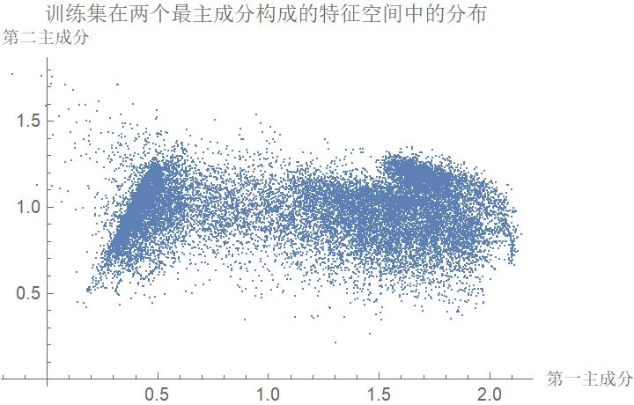

将它们按照标签"1"或者"0"赋予不同的颜色，得到：

